


Trabalho de Laboratório nº 1:

Ano Lectivo 2006-2007
Teste de ferramentas de rede numa pequena Rede de Computadores
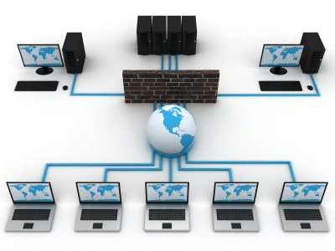
Nome: Nuno Reis Número: 202000753
Nome: Diogo Rosa Número: 202100313
Docente: Manuel Ramos
Turma: 6
Ano Letivo 2021-2022

Introdução
Neste laboratório vamos abordar ferramentas básicas de Redes de Computadores e os mecanismos básicos de comunicação dos dispositivos terminais de redes.

Realização Prática (1 ou mais secções)
- ipconfig
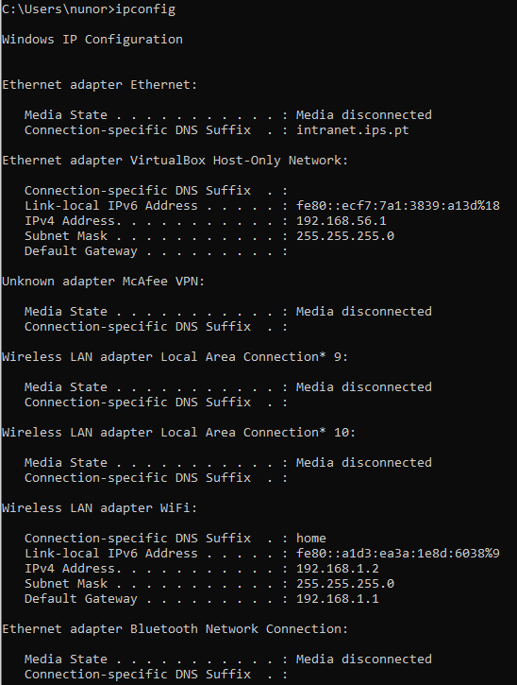
Endereço IP: 192.168.1.2, é utilizado para identificar o computador na rede
Mascara de Rede: 255.255.255.0, é utilizada para identificar a dimensão da rede local
Nesta rede 8 bits representam o Host ID, logo estão disponíveis 254 (2⁸-2) endereços
Default Gateway: 192.168.1.1
O endereço é utilizado quando o computador está ligado a uma rede para comunicar com outros dispositivos, dentro ou fora dessa rede. Neste caso está ligado á rede por WiFi
- ipconfig /all
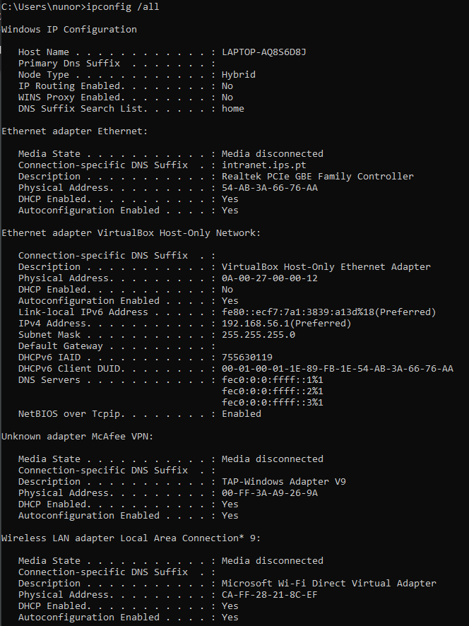
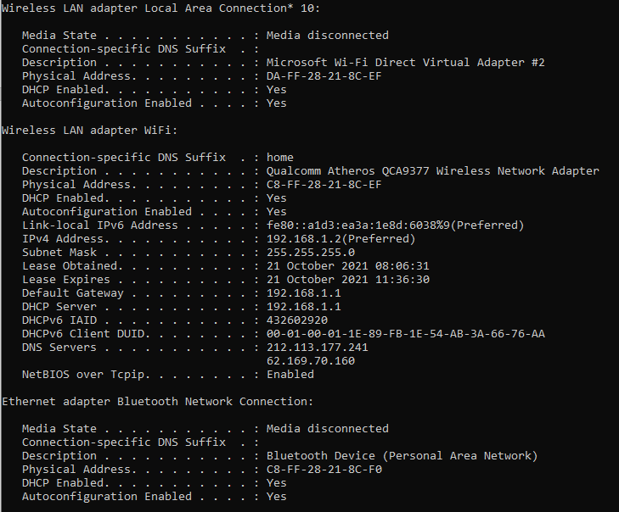
Endereço IP do servidor DHCP: 192.168.1.1
O DHCP ou Dynamic Host Configuration Protocol é um protocolo através do qual um servidor distribui automaticamente endereços IP à medida que dispositivos solicitam conexão à rede.
Endereço IP do Servidor de DNS primário: 212.113.177.241
Endereço IP do Servidor de DNS secundário: 62.169.70.160
Os servidores DNS são responsáveis por localizar e traduzir para números IP os endereços dos sites que escrevemos nos browsers.
- Ping
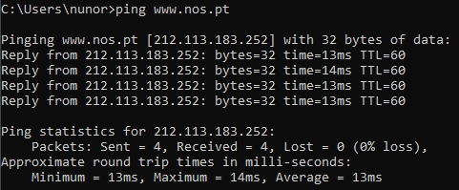
Endereço IP host: 212.113.183.252
Dimensão do campo de dados: 32 bytes
Numero de pedidos enviados: 4
Numero de respostas obtidas: 4
Tempo de resposta minimo: 13ms
Tempo de resposta maximo: 14ms
Tempo de resposta medio: 13ms

Comando para efetuar 6 pedidos de resposta:
ping www.nos.pt -n 6
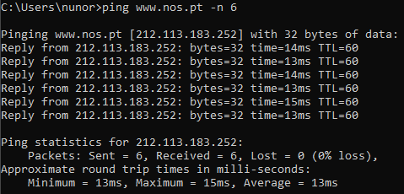
Comando para efetuar o ping indefinidamente (até se premir Ctrl+C) é:
ping www.nos.pt -t
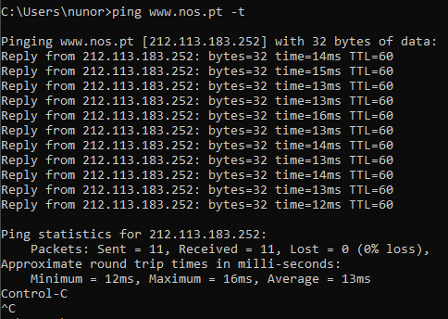
Tempo médio de resposta (RTT) dos sites:
www.bbc.net.uk (Reino Unido)-27ms
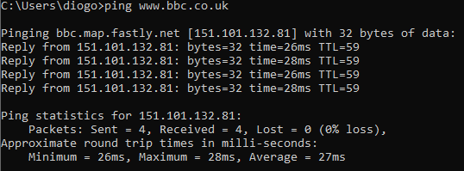
www.uni-heidelberg.de (Alemanha)-60ms
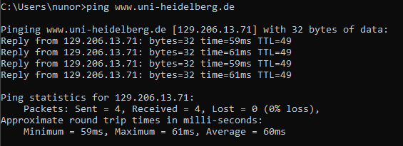
www.columbia.edu (Nova York, Estados Unidos)-111ms
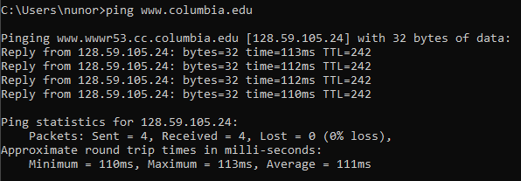
www.iana.com (São Francisco, Estados Unidos)-109ms
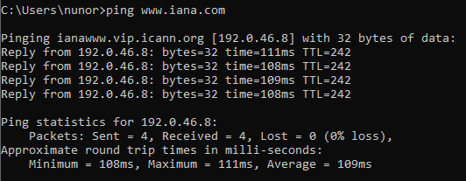
- Informação sobre endereços IP
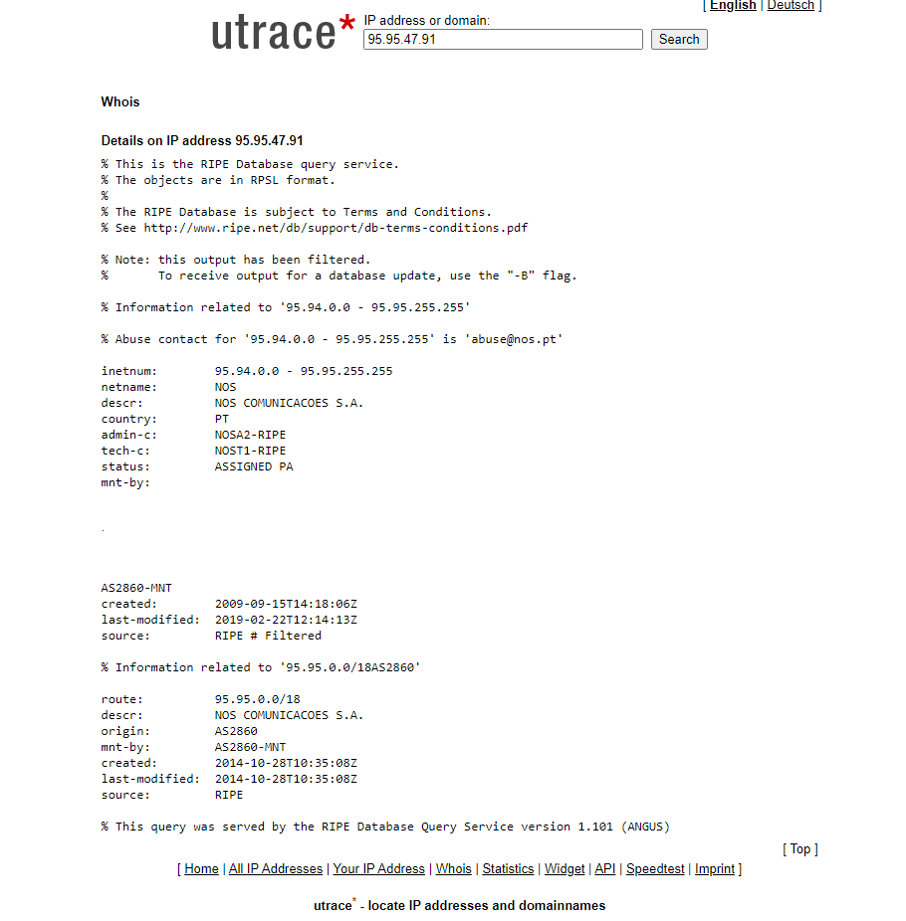
ISP-NOS COMUNICACOES S.A.

- Wireshark
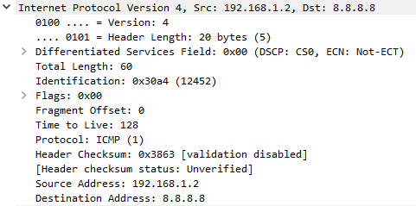
Versão do Protocolo IP: 4
Endereço IP de origem: 192.168.1.2
Endereço IP de destino: 8.8.8.8
Tempo de vida da mensagem: 128
Endereço MAC de origem: c8:ff:28:21:8c:ef
Fabricante da placa de rede: LiteTe
Endereço MAC de destino: 8c:5b:f0:7f:3d:d4
Fabricante da placa de rede: ARRISGro
- tracert
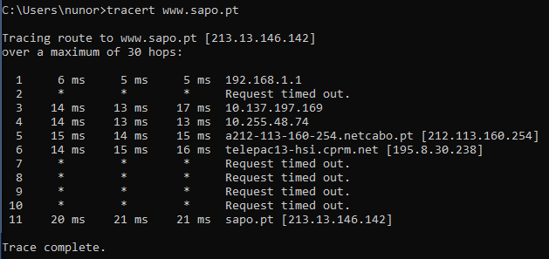
Endereço IP de destino: 213.13.146.142
Número de routers entre origem e destino: 6
Número de pedidos feitos a cada equipamento de rede: 1
Tempo medio de resposta do equipamento terminal: 21ms
- nslookup
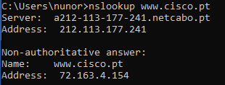
Nome de internet do servidor de DNS: Netcabo
Endereço IP do servidor de DNS: 212.113.177.241
Endereço IP de destino: 72.163.4.154
O servidor de DNS consultado não tem autoridade sobre o domínio cisco.pt
- Teste da conectividade computador – smartphone
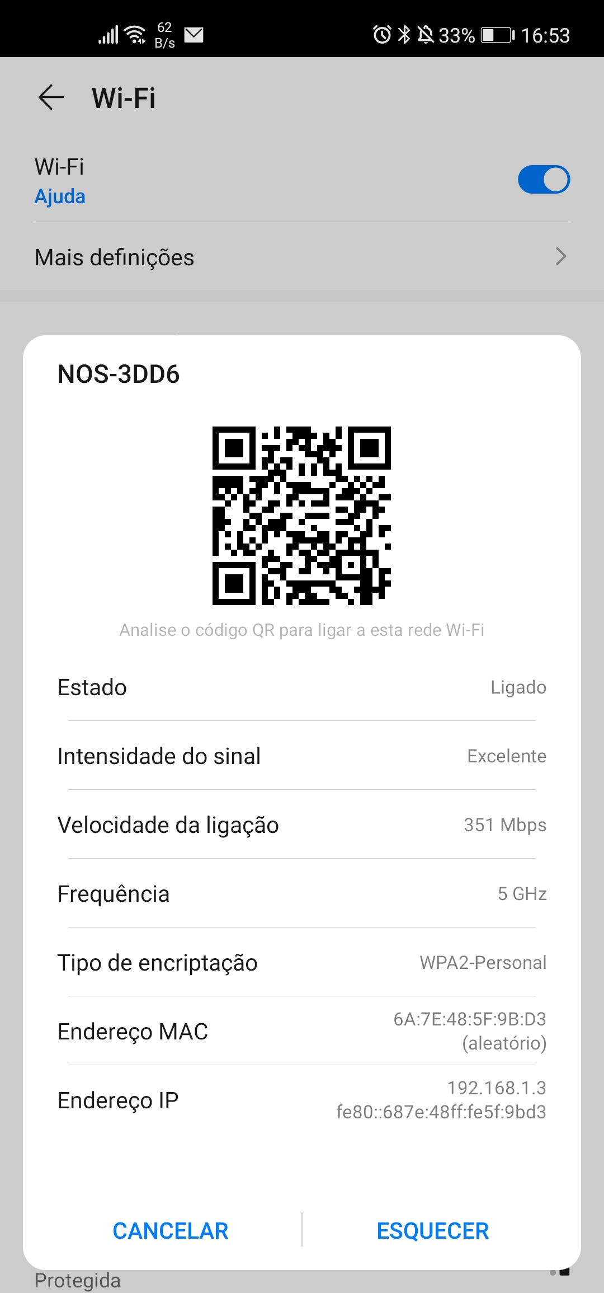
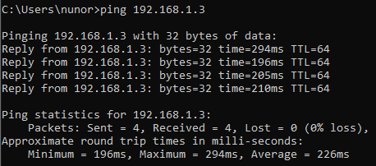
- Resumo dos comandos
ipconfig | Serve para ver a configuração IP do computador
ipconfig /all | Serve para obter mais detalhes sobre a configuração de rede
ping | Verifica se existe conetividade para um host remoto
ping -n 6 | Envia 6 pedidos de resposta a um host
ping -t | Envia pedidos de resposta até fazermos Ctrl+C
tracert | Vê o endereço IP dos routers utilizados para o trânsito dos pacotes IP na rede
nslookup | Faz a resolução de nomes de internet para IP

Conclusões
Concluindo, neste trabalho abordamos várias ferramentas de Redes de Computadores como alguns comandos que foram executados na linha de comandos(cmd) e utilizamos o wireshark para ver as mensagens que entram e saem do computador.

